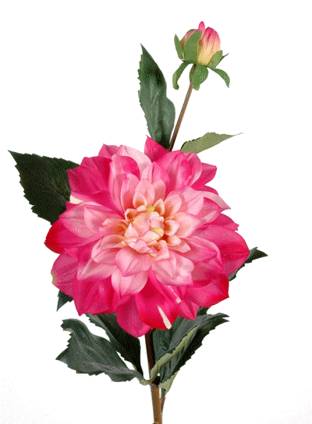  المقررات | أدارة مالية (2) |  |  |  |  |  | إدارة تسويق |  |  |  |  |  |  | موارد بشرية |  |  |  |  |  | التحليل الإحصائي |  |  |  |  |  | أساليب كمية |  |  |  |  |  | مهارات بحث وتفكير
 | تنزيل | مذاكرة |  | مناقشة |  | طباعة | تنزيل |  | مذاكرة |  | مناقشة |  | طباعة | تنزيل | مذاكرة |  | مناقشة |  | طباعة | تنزيل | مذاكرة |  | مناقشة |  | طباعة | تنزيل | مذاكرة |  | مناقشة |  | طباعة | تنزيل | مذاكرة |  | مناقشة | طباعة
المحاضرة 1 / مناقشه |  |  |  |  |  |  |  |  |  |  |  |  |  |  |  |  |  |  |  |  |  |  |  |  |  |  |  |  |  |  |  |  |  |  |  |  |  | 1
المحاضرة 2 / مناقشه |  |  |  |  |  |  |  |  |  |  |  |  |  |  |  |  |  |  |  |  |  |  |  |  |  |  |  |  |  |  |  |  |  |  |  |  |  | 2
المحاضرة 3 / مناقشه |  |  |  |  |  |  |  |  |  |  |  |  |  |  |  |  |  |  |  |  |  |  |  |  |  |  |  |  |  |  |  |  |  |  |  |  |  | 3
المحاضرة 4 / مناقشه |  |  |  |  |  |  |  |  |  |  |  |  |  |  |  |  |  |  |  |  |  |  |  |  |  |  |  |  |  |  |  |  |  |  |  |  |  | 4
المحاضرة 5 / مناقشه |  |  |  |  |  |  |  |  |  |  |  |  |  |  |  |  |  |  |  |  |  |  |  |  |  |  |  |  |  |  |  |  |  |  |  |  |  | 5
المحاضرة 6 / مناقشه |  |  |  |  |  |  |  |  |  |  |  |  |  |  |  |  |  |  |  |  |  |  |  |  |  |  |  |  |  |  |  |  |  |  |  |  |  | 6
المحاضرة 7 / مناقشه |  |  |  |  |  |  |  |  |  |  |  |  |  |  |  |  |  |  |  |  |  |  |  |  |  |  |  |  |  |  |  |  |  |  |  |  |  | 7
المحاضرة 8 / مناقشه |  |  |  |  |  |  |  |  |  |  |  |  |  |  |  |  |  |  |  |  |  |  |  |  |  |  |  |  |  |  |  |  |  |  |  |  |  | 8
المحاضرة 9 / مناقشه |  |  |  |  |  |  |  |  |  |  |  |  |  |  |  |  |  |  |  |  |  |  |  |  |  |  |  |  |  |  |  |  |  |  |  |  |  | 9
المحاضرة 10/مناقشه |  |  |  |  |  |  |  |  |  |  |  |  |  |  |  |  |  |  |  |  |  |  |  |  |  |  |  |  |  |  |  |  |  |  |  |  |  | 10
المحاضرة 11 /مناقشه |  |  |  |  |  |  |  |  |  |  |  |  |  |  |  |  |  |  |  |  |  |  |  |  |  |  |  |  |  |  |  |  |  |  |  |  |  | 11
المحاضرة 12/ مناقشه |  |  |  |  |  |  |  |  |  |  |  |  |  |  |  |  |  |  |  |  |  |  |  |  |  |  |  |  |  |  |  |  |  |  |  |  |  | 12
المحاضرة 13 /مناقشه |  |  |  |  |  |  |  |  |  |  |  |  |  |  |  |  |  |  |  |  |  |  |  |  |  |  |  |  |  |  |  |  |  |  |  |  |  | 13
المحاضرة 14 / مناقشه |  |  |  |  |  |  |  |  |  |  |  |  |  |  |  |  |  |  |  |  |  |  |  |  |  |  |  |  |  |  |  |  |  |  |  |  |  | 14
الواجب1
الواجب2
الواجب3
المحاضرات المباشرة | 1 |  | 2 |  | 3 |  |  | 1 |  | 2 |  | 3 |  | 1 |  | 2 |  | 3 |  | 1 |  | 2 |  | 3 |  | 1 |  | 2 |  | 3 |  | 1 |  | 2 |  |  | 3

